Fundamentos de programación

Prof. Ing. Roberto Martínez Román

Nombre del alumno: Jesús Alcalá Nava

Grupo: 02

**Misión 1**

Clona el proyecto **Mision_01** de github, descarga y modifica este documento, súbelo a github y crea el Pull request. Contesta sobre ESTE MISMO documento lo que se te pide. Usa TODO el espacio que necesites, pero trata de que tus respuestas sean breves y concretas.

1. Escribe la diferencia entre un algoritmo y un programa. *(250 puntos)*

|  |
| --- |
| *La diferencia consiste en…* ***que un algoritmo está escrito en lenguaje que todos entendemos y el programa en un lenguaje de computadora*** |

2. Describe brevemente, con tus propias palabras, qué haces en cada una de las etapas para resolver problemas con la computadora: *(250 puntos)*

|  |  |
| --- | --- |
| Análisis. | *Leer el problema y entenderlo* |
| Programación. | *Saber qué se hará para resolver el problema por medio de la computadora* |
| Codificación. | *Empezar a escribir el programa para ejecutarlo y probarlo* |

3. Resuelve el siguiente problema de lógica. *(250 puntos)*

|  |
| --- |
| Si Ángela habla más bajo que Rosa y Celia habla más alto que Rosa, ¿Habla Ángela más alto o más bajo que Celia?  Respuesta: *más bajo*  Explica: *Celia habla más alto que Rosa y anteriormente se dijo que Ángela habla más bajo que Rosa, entonces, Rosa es un punto intermedio y Ángela está debajo de ella.* |
|  |

4. Resuelve el siguiente problema de lógica. *(250 puntos)*

|  |
| --- |
| Seis amigos desean pasar sus vacaciones juntos, viajan en pareja y utilizan diferentes medios de transporte; sabemos que Alejandro no utiliza el coche ya que éste acompaña a Benito que no va en avión. Andrés viaja en avión. Si Carlos no va acompañado de Darío ni hace uso del avión, ¿qué medio de transporte utiliza Tomás?  Respuesta: *no se puede saber*  Explica (agrega la foto que muestra cómo llegaste a la solución): |

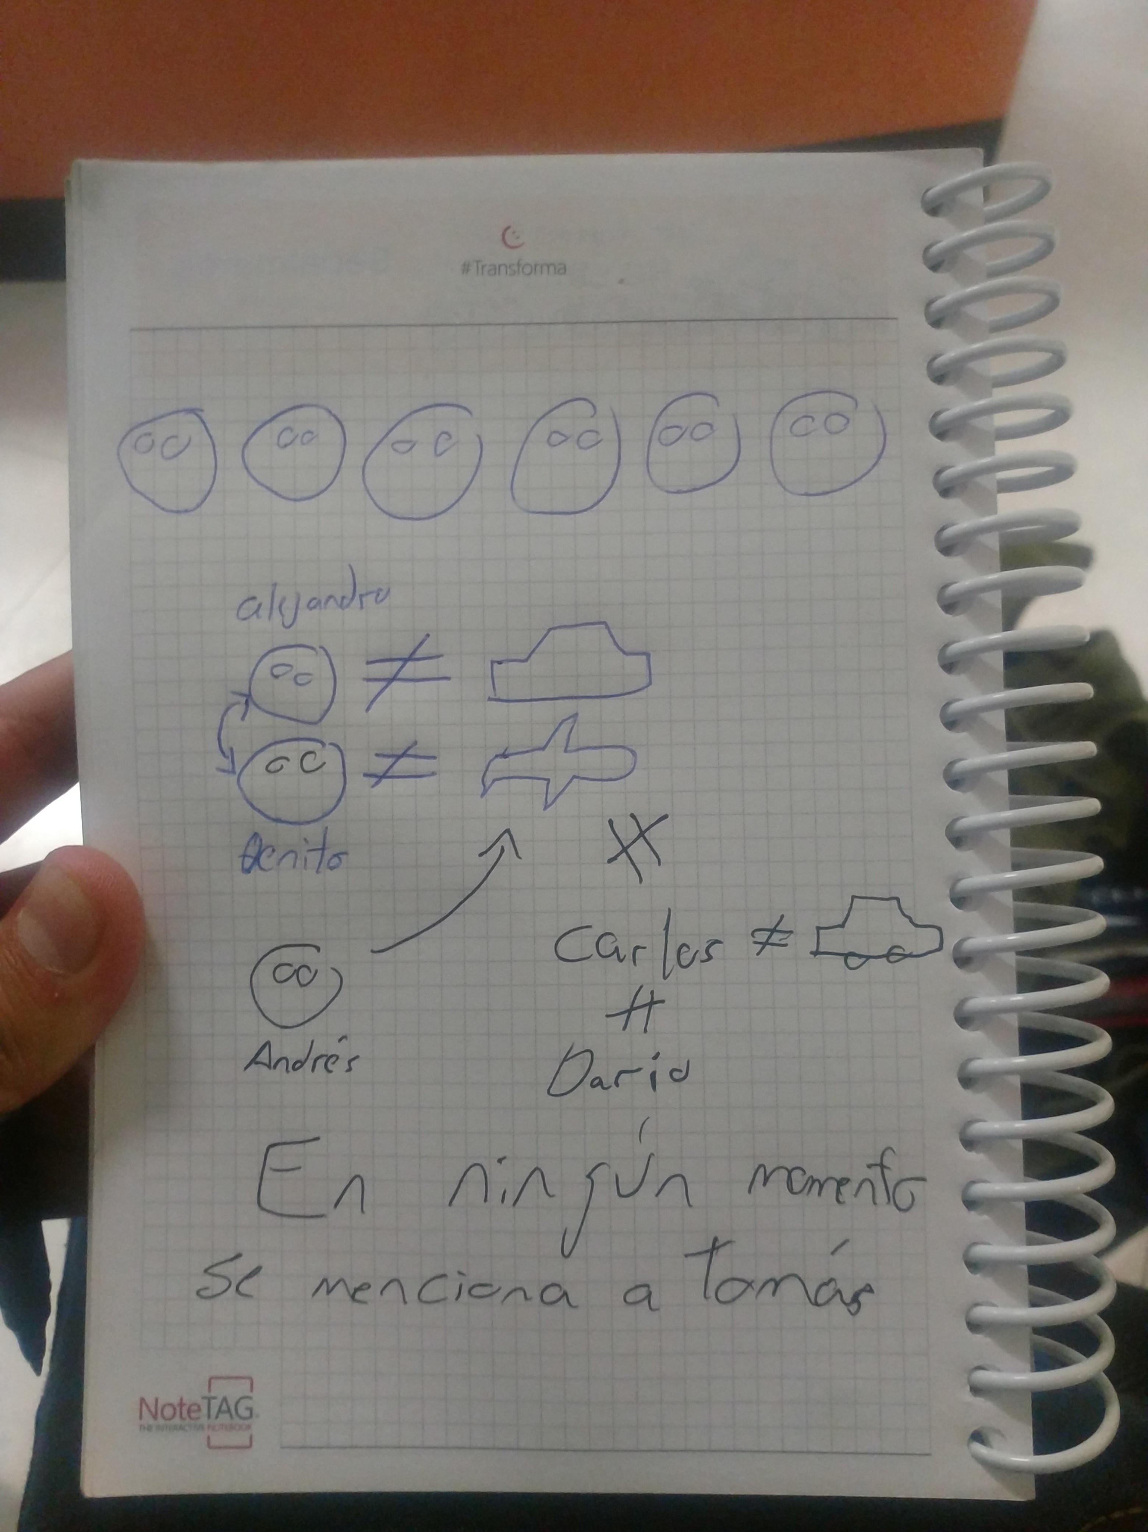

5. Resuelve el siguiente problema aplicando la etapa de análisis y programación para generar el algoritmo.

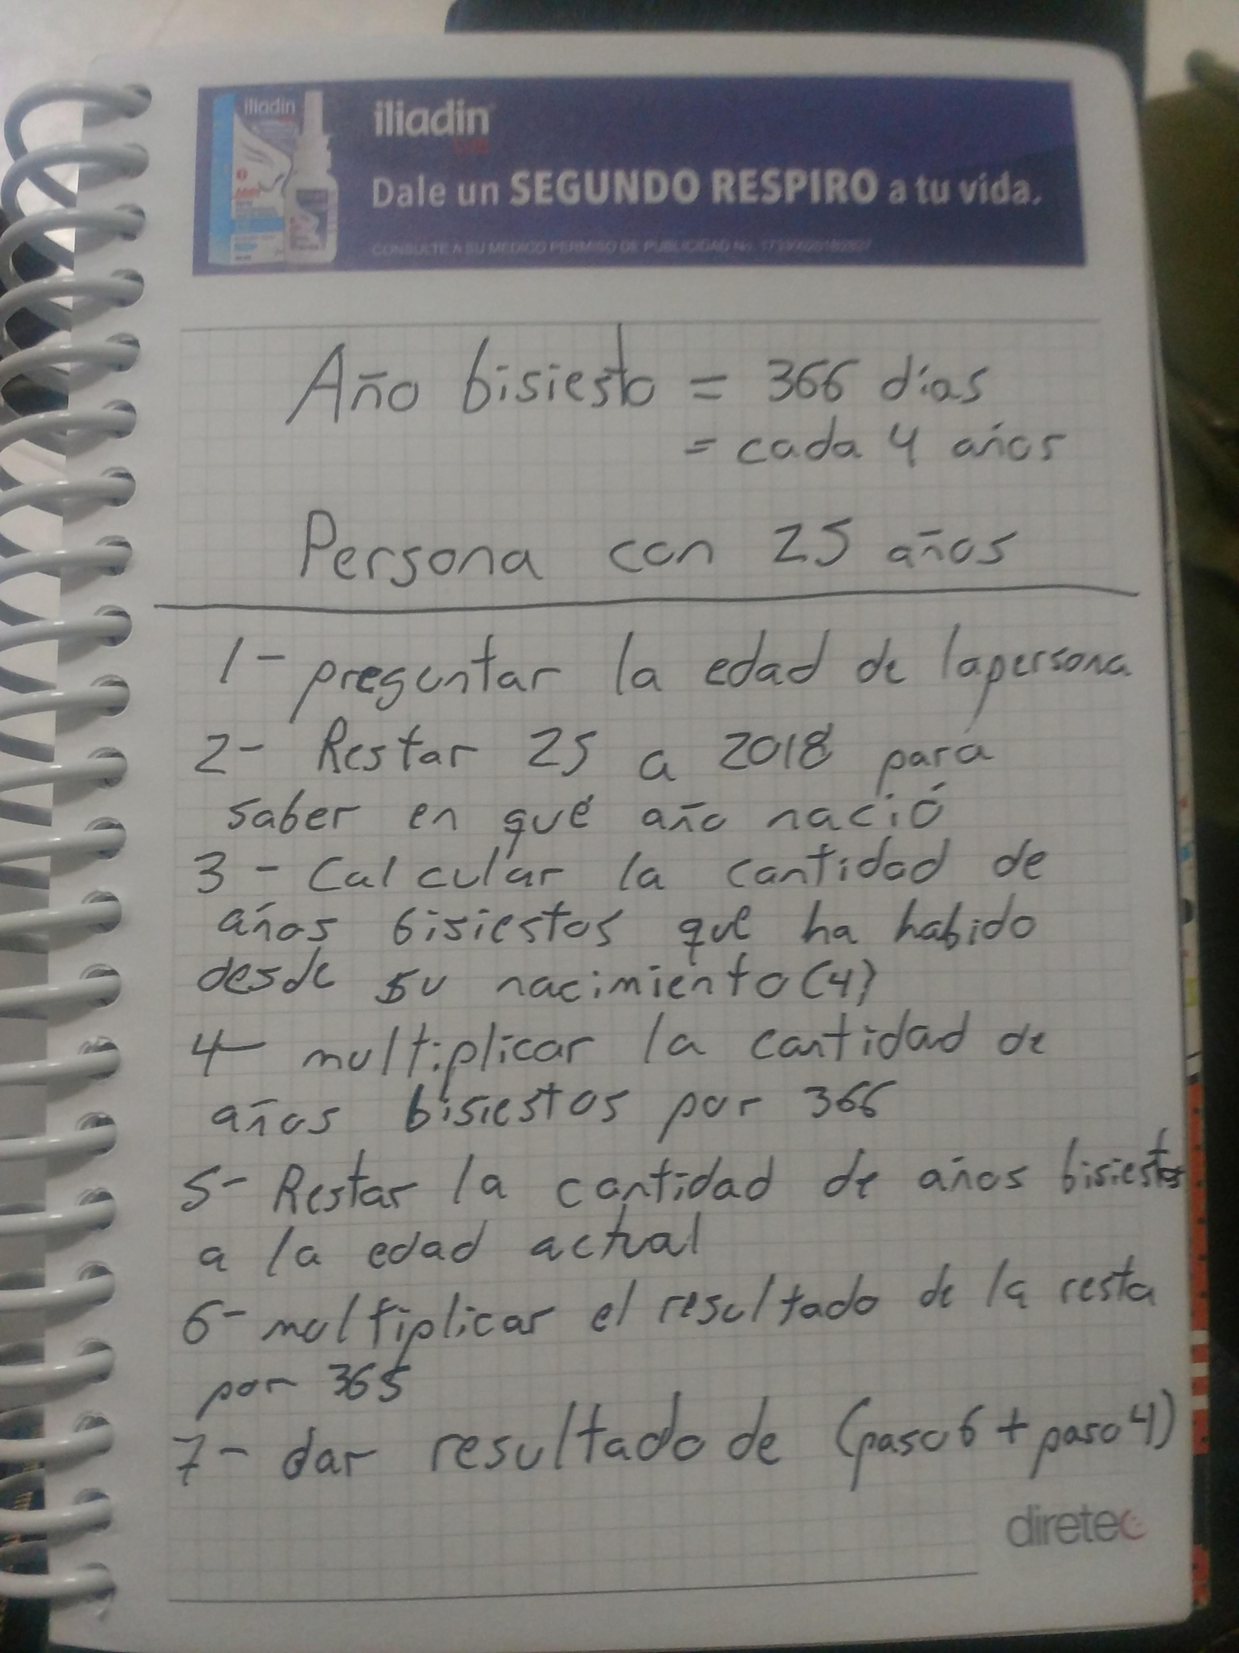***Necesitamos conocer el número de días que ha vivido una persona. A la persona le podemos preguntar su edad en años y meses enteros. Suponga que todos los años tienen 365 días y todos los meses 30 días. Resuelve el problema con esta información; después, explica qué harías para considerar los años bisiestos.*** *(250 puntos)*

|  |
| --- |
| **Anáisis.**  Entradas:edad en años y meses enteros  Salidas:días que ha vivido la persona  Relación E/S: años x 365 y meses x 30 |
| **Algoritmo en pseudocódigo o diagrama de flujo.** |